Judul

Biodata Diri

Noor Adekah Apriyana

A11.2022.14382

17 september 2022

Kamus

Biodata

Diskripsi

Biodata

Nama : Noor Adekah Apriyana

Nim : A11.2022.14382

Tempat, Tanggal Lahir : Kuala Jelai, 14 April 2004

Alamat : Jl. Sambiroto Raya No. 45

Jenis Kelamin : Perempuan

Status : Belum Menikah

Pekerjaan : Pelajar/Mahasiswa

Fakultas : Ilmu Komputer

Prodi : Teknik Informatika

Agama : Islam

Kewarganegaraan : Indonesia

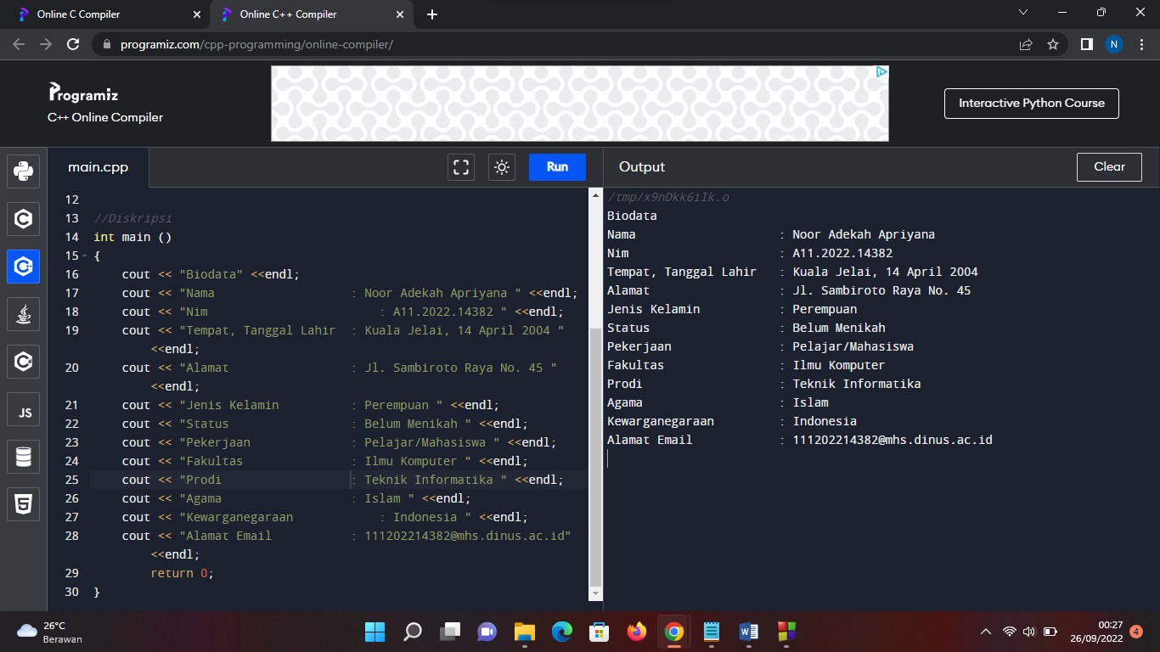Alamat Email : [111202214382@mhs.dinus.ac.id](mailto:111202214382@mhs.dinus.ac.id)